重庆医科大学附属第二医院江南院区
示教室讲台采购安装

竞争性谈判文件

重庆医科大学附属第二医院
二〇一九年一月

项号 | 内容 | 说明与要求
1 | 项目名称 | 重庆医科大学附属第二医院江南院区示教室讲台采购安装竞争性谈判
2 | 项目概况 | 建设地点：重庆市茶园新城区天文大道288号  工程规模：建筑面积约20万方。  供货期：30天
3 | 竞谈范围 及限价 | 重庆医科大学附属第二医院江南院区示教室讲台采购安装  数量：28个  竞谈限价：51800元
4 | 材料要求 | 产品质量必须符合国家有关规范和设计要求。
5 | 竞谈人条件 | 竞谈人应满足下列资格条件和业绩要求：  - 竞谈人为中华人民共和国境内依法注册、具有独立法人资格，生产本项目所需讲台的生产商或代理商均可参加本次竞谈。【提供竞谈人营业执照副本复印件并加盖竞谈人单位公章鲜章】  - 若为代理商的，须提供生产商出具的针对本项目所采购产品的授权书及售后服务承诺书。【提供代理商营业执照复印件加盖代理商公章，生产商营业执照副本复印件、授权书并加盖生产厂商公章鲜章】  - 具备在有效期内的税务登记证、组织机构代码证。【提供税务登记证、组织机构代码证或“三证合一”的营业执照复印件并加盖鲜章；若为代理商投标的须同时提供生产商的税务登记证、组织机构代码证或“三证合一”的营业执照复印件并加盖生产商鲜章】  - 具备中国环保管理体系认证证书【提供认证证书复印件并加盖鲜章；若为代理商投标的，须提供生产商的认证证书复印件并加盖生产商鲜章】  - 具备ISO9001质量管理体系认证证书【提供认证证书复印件并加盖鲜章；若为代理商投标的，须提供生产商的认证证书复印件并加盖生产商鲜章】  - 竞谈人业绩要求有类似销售单个合同金额5万元及以上的销售业绩1个以上。（提供合同复印件，原件备查）  特别说明：  竞谈人需对自己提供的材料的真实性负责。若一旦发现竞谈人弄虚作假的，将取消其竞谈资格，并进一步追究其相关责任，依法赔偿由此造成的相关损失。
6 | 报名时间、  谈判文件递交截止时间 | 谈判报名截止时间：2019年1月22日下午17点  谈判文件递交截止时间：2019年1 月23 日9点
7 | 报价方式 | 1. 本项目采用固定单价的计价和结算方式，包含但不限于以下内容：  货物运输（含包装、运输、转运、吊装和装卸至甲方指定地点）、安装、管理费、利润、保险（交货验收前）、各种规费税费、约定的检测费用、风险费、专用工具等所有成本费用。  报价按固定单价填报，实施过程中按实际使用的数量结算。  结算总价=∑固定单价*最终确定的数量。  2.竞谈人应按竞谈文件中规定的报价表格式，分规格报价。报价在中标金额履约期内有效，且中标价格不因市场因素进行调整。  竞谈人应自行踏勘工程现场及周围环境，以便获取竞谈人须自已负责的有关编制竞谈文件报价清单和签署合同所需的所有资料。
8 | 合同价格 | 中标价格
9 | 付款方式 | - 安装验收合格后支付至实际合同总额的97%，  - 剩余3%作为质保金（质保金留存于业主方），质保期满后无息退还。  质保期：五年（货到安装验收合格后开始计算）。
10 | 竞争性谈判  文件组成 | 竞谈文件一式 5 份，其中正本1份，副本4份。文件正副本的封面由法定代表人或授权代理人签名并加盖竞谈单位公章  1、法定代表人授权委托书  2、报价表（报价表均应由法定代表人或授权代理人签名并加盖竞谈单位公章）。  3、提供报价书中产品详细样本、主要部件配置单（注明主要参数，主要部件的材质、厚度、品牌及数量，含外观图、外形尺寸等）。  4、公司基本情况表  资格证明材料：①企业营业执照；②组织机构代码证；③税务登记证；④产品生产许可证、各种试验报告、鉴定报告的复印件。以上复印件需加盖公章（原件备查）。  4、公司类似工程业绩表  5、承诺书
11 | 文件密封 | 谈判文件装入袋中密封并在袋上加盖单位公章。
12 | 递交文件地点 | 重庆医科大学附属第二医院综合楼17楼会议室
13 | 报名、谈判时间  和地点 | 报名方式：1、发送“江南院区示教室采购安装报名：XX公司+联系人XX+联系电话XXX”，提供“三证合一”的营业执照复印件电子档发至QQ邮箱236604974 ；2、现场报名：提供“三证合一”的营业执照复印件，地点：重庆庆医科大学附属第二医院综合楼17-5  谈判报名截止时间：2019年1月22日下午17点  谈判时间：同递交截止时间  谈判地点：重庆医科大学附属第二医院综合楼17楼会议室
14 | 评定方法 | 综合评定
15 | 联系人及方式 | 联系地址：重庆市渝中区临江路74号重庆医科大学附属第二医院  联 系 人：徐老师 联系电话：023-63693041

附件：
- 法定代表人授权书（格式）
- 承诺书（格式）
- 示教室讲台清单
- 报价书（格式）
5．产品基本技术要求

附件一
法定代表人授权书

本授权书声明：本人 系 的法定代表人，现授权本单位的 为本公司代理人，以本公司的名义参加重庆医科大学附属第二医院江南院区示教室讲台竞争性谈判，代理人在竞争性谈判、合同谈判过程中所签署的一切文件和处理与之有关的一切事务，本人均予以承认。

特此授权。

被授权人： 部门： 职务：

单位（盖章）

法定代表人：（签字或盖章）

（该处粘贴代理人身份证正反两面复印件）

日期： 年 月 日

附件二
承诺书
致：重庆医科大学附属第二医院
我单位参加贵院江南院区示教室讲台的竞争性谈判工作，对贵单位发出的该项目竞争性谈判文书等全部内容，在认真阅读和充分理解后予以确认，完全同意其所有条款，并按其要求提交报价书，保证按中标的费率签定合同。我公司保证本项目中标后绝不转包给挂靠公司，一旦发包人发现、查实我公司有转包、挂靠行为，我公司愿承担违约责任，并对下列事宜作再次承诺：
1、若我司中标，保证不会有转包、卖标等行为。
2、我司保证按时签定合同。
3、在中标后，保证在规定时间内根据国家相关规范条例、行业标准、发包人及合同要求等按质按量完成工作。

若我司未按此承诺执行，就视为我司放弃中标权利，自愿承担因放弃中标的一切后果，以及没有严格履行合同所应担的所有违约责任和违约处罚。

竞谈人（公章）

法定代表人（签章）
年 月 日

附件三
江南院区示教室讲台清单

序号 | 设备名称 | 数量  （个）
1 | 讲台 | 28
2
3

附件四
江南院区示教室讲台报价清单

序号 | 名称 | 单位 | 数量 | 技术参数（参考） | 附件配置 | 单价（元） | 合价（元） | 备注
1 | 讲台 | 个 | 28 | 680*520*1050
总计

投标人名称（公章）：
法定代表人或其授权代理人签字：
年 月 日

附件五
示教室讲台参数

1、面材：采用AAA级0.6mm厚实木皮经烘干、防虫、防腐处理经久耐用，不开裂，采用机械化贴面，表面平整耐久；
2、基材：采用E1级环保中密度纤维板，经防腐、防虫环保处理。符合GB/T 11718-2009标准，其中静曲强度≥30MPa；甲醛释放量≤ 7.5mg/100g ；
3、白乳胶：采用优质环保白乳胶，白乳胶符合HG/T 2727-2010、GB 18583-2008标准要求，游离甲醛≦0.05g/kg；
4、油漆：采用优质水性木器漆，符合GB/T 23999-2009和GB 24410-2009标准要求，挥发性有机化合物（VOC）含量≦130g/L；
5、五金配件：五金配件均符合产品质量标准;
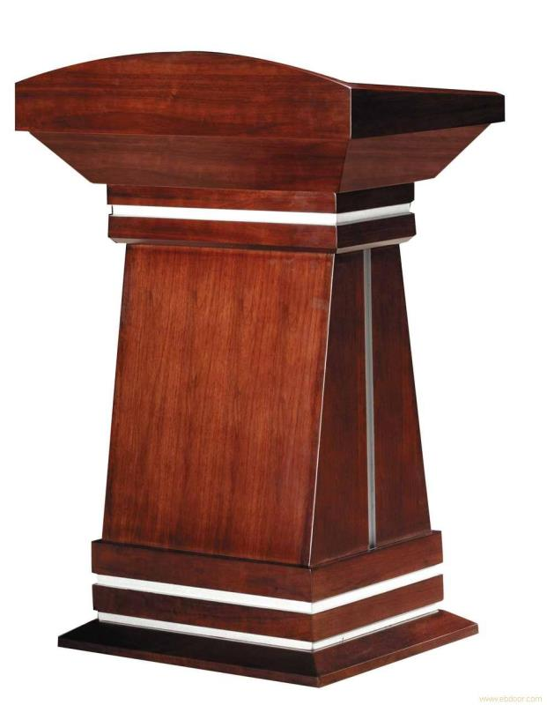
6、参考图样如下：

